**Число класів ..... 20   
Всього працівників ..... 49  
Мова навчання ...... українська   
Загальна чисельність учнів..... 465  
Вчителів ........ 35**

**Техперсоналу…….14  
Іноземна мова ..... англійська, німецька, російська  
Профіль навчання ...... українська філологія, географія   
Профільних класів ..... 2**

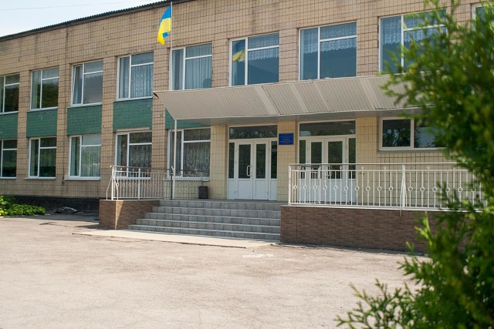

***Проблема над якою працює***

***педагогічний колектив***

***Кваліфікаційний склад вчителів:***

спеціаліст вищої категорії ..... 26  
спеціаліст першої категорії .....3  
спеціаліст другої категорії ..... 2  
спеціаліст ..... 2

***Мають педагогічні звання:***вчитель - методист .....3  
старший вчитель ..... 13

нагороджені знаком «Відмінник освіти»…..3

***Будівельно-технічні характеристики***Рік побудови школи ..... 1975  
Площа території школи .... 37000м2   
Проектна потужність школи ..... 1000 місць  
Класних кімнат ..... 20  
Загальна площа приміщень ..... 2516 м.кв.

***Навчальні кабінети:***• кабінет математики  
• кабінет фізики  
• кабінет хімії  
• кабінет географії та біології   
• кабінет української мови та літератури;  
• кабінет інформатики та ІКТ  
  
***Інші шкільні приміщення:***• бібліотека  
• учнівська кімната  
• спортивний зал  
• актовий зал  
• майстерня з обробки металу  
• майстерня з обробки деревини  
• медичний кабінет